Отчет о деятельности
депутата Воронежской городской Думы V cозыва
Сергея Алексеевича Ковалева
за 2022 год

13 сентября 2020 года по единому избирательному округу от Всероссийской политической партии «ЕДИНАЯ РОССИЯ» Сергей Алексеевич Ковалев был избран депутатом Воронежской городской Думы.
Работа депутата Воронежской городской Думы в 2022 году состояла из законотворческой деятельности, осуществляемой путем рассмотрения проектов на заседаниях профильных комиссий, заседаниях Думы, а также взаимодействия с органами местного самоуправления.
Сергей Алексеевич Ковалев входит в состав следующих комиссий:
- постоянная комиссия по здравоохранению, является заместителем председателя постоянной комиссии;
- постоянная комиссия по экологии и природопользованию.
В 2022 году депутат принимал участие в следующих заседаниях:
- Совета Воронежской городской Думы;
- Воронежской городской Думы;
- постоянных профильных комиссий Воронежской городской Думы.
Отдельно необходимо отметить, что в рамках своей деятельности в Воронежской городской Думе депутат не ограничивается только лишь теми комиссиями, в состав которых он входит, ввиду того, что для всецелого, всестороннего и наиболее полного разрешения некоторых вопросов и проблем, имеющихся и возникающих в процессе развития города и жизнедеятельности его населения, депутату необходимо быть в курсе происходящих изменений.
В 2022 году в рамках исполнения наказов избирателей к депутату Воронежской городской Думы Ковалеву С.А. на территории микрорайонов Сомово, Отрожка, Краснолесный, Электроника были выполнены следующие мероприятия:
- Установка детского игрового оборудования (ул. Калининградская, д. 101; ул. Луговая, д. 48; Дачный проспект, 13с; ул. Степанова, д. 19; ул. 9 Мая, д. 33; ул. Боровиковая, 21).
- Установка спортивного оборудования (ул. Каспийская, 30; ул. Станиславского, д. 10; ул. Конституции, 35; ул. Родниковая, 25).
- Установка ограждения на контейнерной площадке с воротами и калиткой (ул. Калининградская, 102).
- Приобретение посуды (МБДОУ «Детский сад общеразвивающего вида № 19).
- Приобретение сценических костюмов (МБУК «ЦКС» клуб «Краснолесье»).
- Текущий ремонт (МБДОУ «Детский сад комбинированного вида № 11», МБОУ СОШ № 56, ул. Липецкая, д. 2).
В 2022 году на имя депутата С.А. Ковалева поступило 38 обращений, для разрешения которых впоследствии было направлено 34 депутатских запроса. Гражданам, нуждающимся в получении квалифицированной юридической помощи в рамках изложенных в обращении обстоятельств, данная помощь была оказана. Помимо этого, С.А. Ковалевым регулярно оказывается содействие в направлении пациентов в Национальный медицинский исследовательский центр для оказания высокотехнологичной медицинской помощи.
С.А. Ковалев регулярно осуществляет поддержку детей из многодетных и малоимущих семей прихожан храма во имя преподобного Сергия Радонежского.
В отчетном году депутат С.А. Ковалев участвовал в мероприятиях «Российского детского фонда», членом правления которого он является. 1 июня, в День защиты детей, а также 20 ноября в Международный день ребенка, Сергей Ковалев вместе со специалистами Кардиохирургического центра ВОКБ №1 поздравляли маленьких пациентов, которым выполнялись операции на сердце с вручением небольших подарков и цветов. 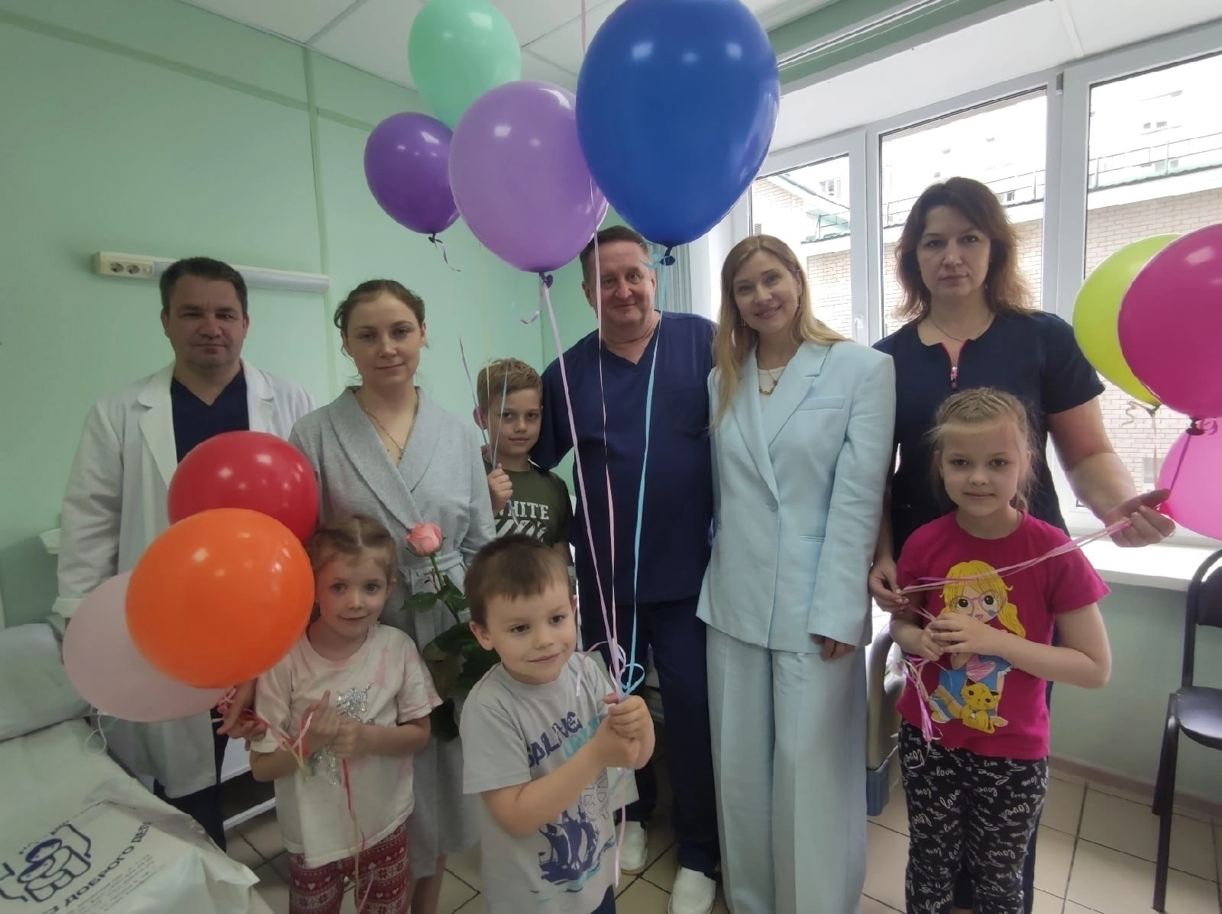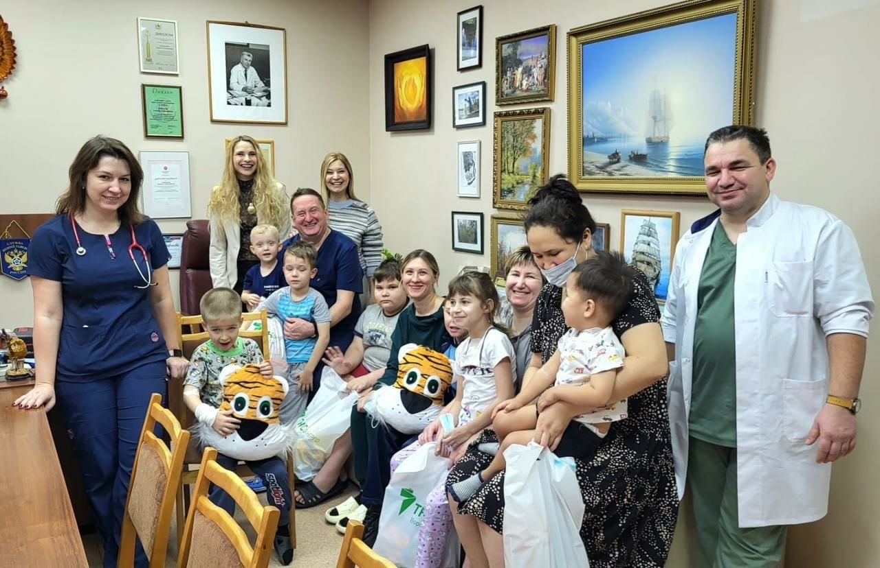

В 2022 году С.А. Ковалевым были особо отмечены и награждены грамотами и благодарственными письмами за добросовестный труд в системе здравоохранения сотрудники медицинских организаций. За преданность педагогическому делу были отмечены дошкольные педагогические работники и учителя.
Как видно из текущей деятельности депутата, одним из основополагающих принципов его работы является внимание к проблемам города Воронежа и проживающего в нем населения. Подавляющее количество обращений касалось вопросов социальной сферы. Избиратели обращались также по вопросам землепользования и экологии, содержания дорог. Касательно социальной сферы чаще всего затрагивались темы здравоохранения, пенсий, выплат пособий и льгот. Необходимо отметить, что данный перечень проблем, возникающих у населения городского округа город Воронеж, не является исчерпывающим, это лишь малая часть тех вопросов, которые решает Сергей Алексеевич Ковалев.

